Evaluación de Sistemas computacionales

Tema 1

# Bobinados Enrique

Una empresa familiar de bobinadores quiere hacer un programa para automatizar el coste del material gastado por el motor para brindar una mejor atención y definir el presupuesto para el arreglo del motor.

* + 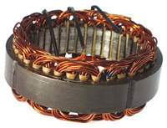

Vueltas

Ranura

Largo de núcleo

## Diseño

Nuestro jefe de diseño certificado en Paint nos dejó el siguiente esquema posible para la página

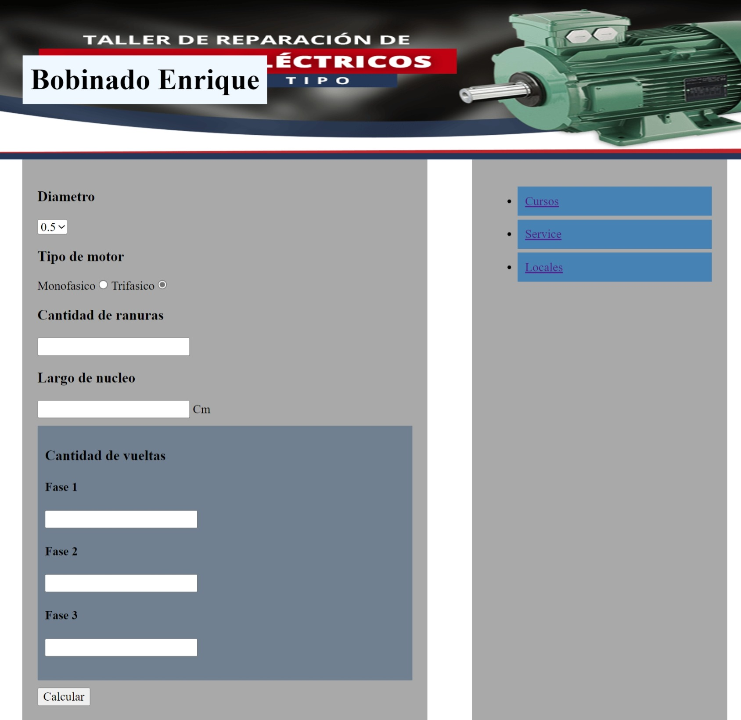

## Resolver

1. Necesita saber cuánto alambre de cobre necesita un motor. Para eso se calcula de la siguiente manera:

Total de alambre = cantidad de vueltas X largo del nucleo X (cantidad de ranuras /2)

Teniendo en cuenta que la cantidad de vueltas va a depender si es monofásica o trifásica.

1. Calcular el total a gastar. Teniendo en cuenta que el diámetro cambia el precio
   1. Diámetro 0.5 : $200 por metro
   2. Diámetro 0.6 y 0.7: $180 por metro. Y tiene 10% de descuento si es mas de 100 metros
   3. Diámetro 0.8: $210 por metro